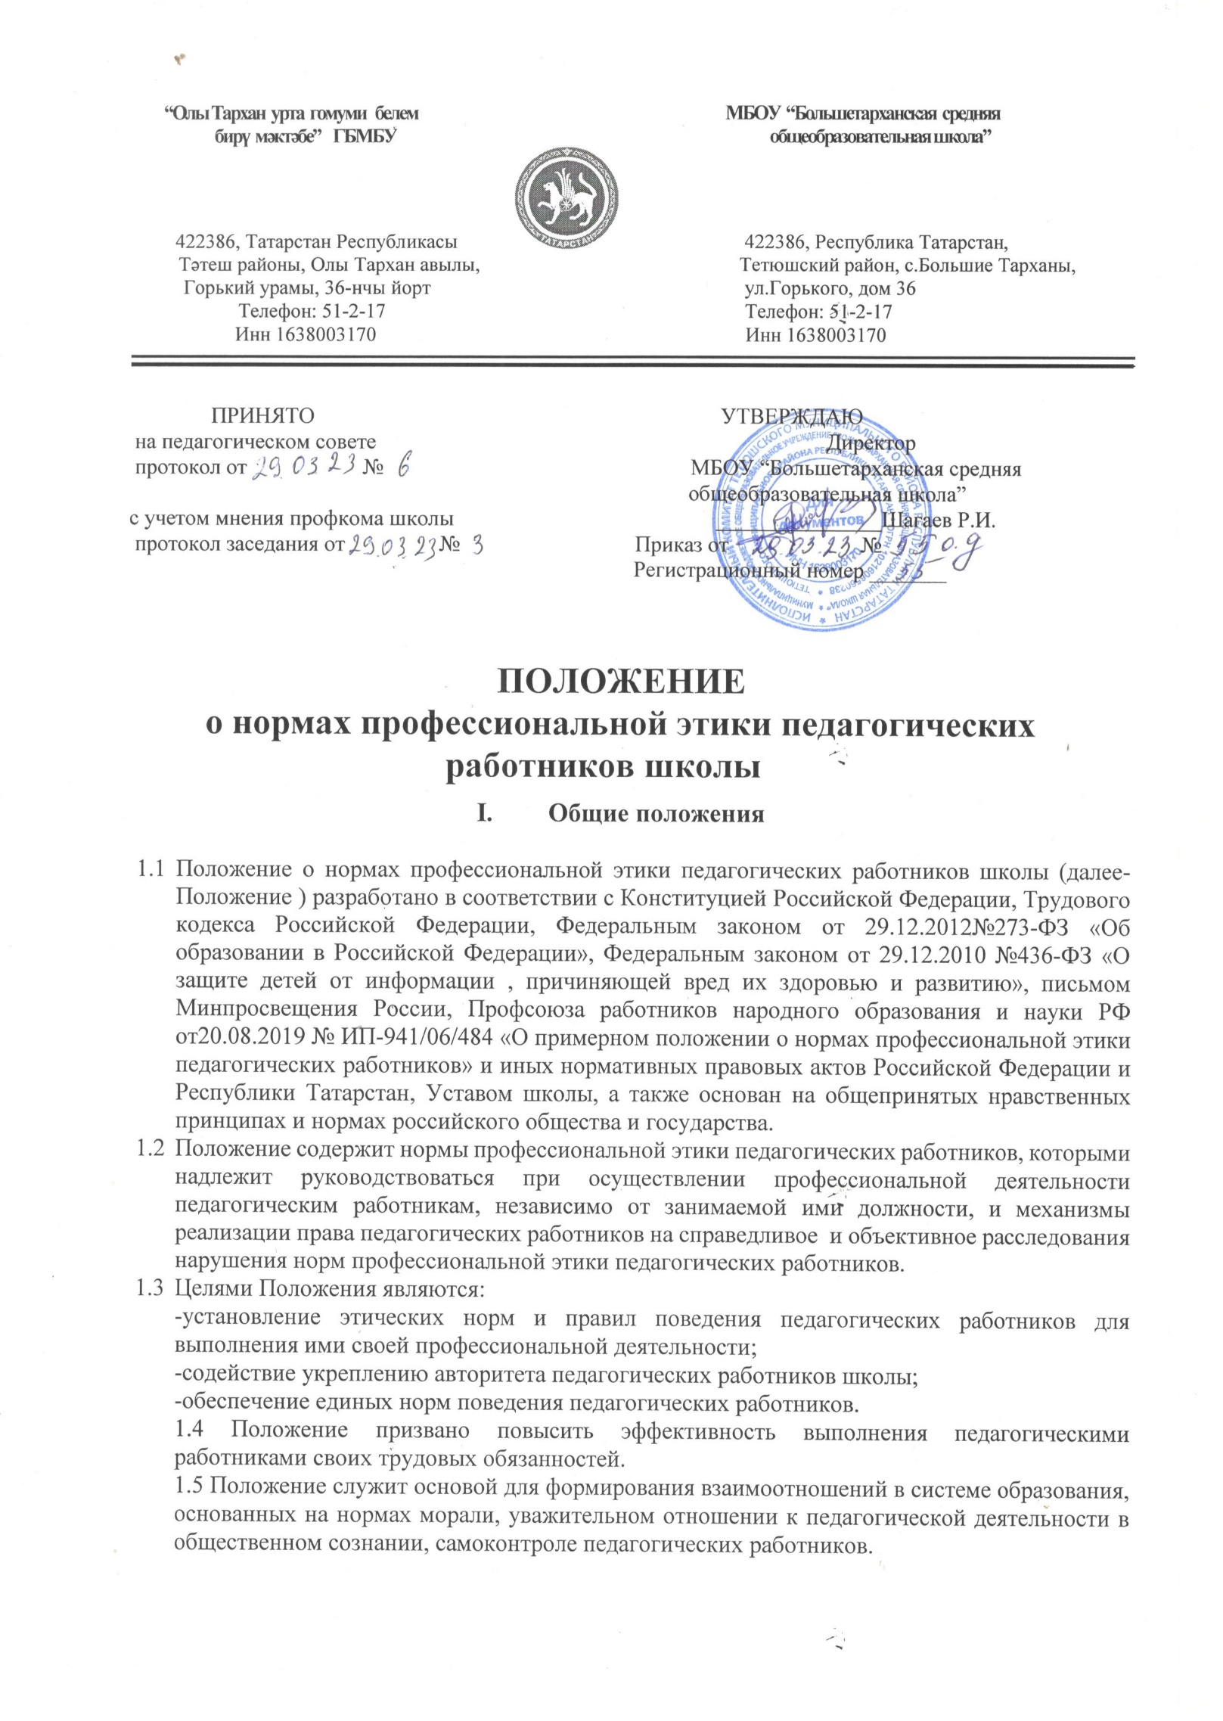

II. Нормы профессиональной этики педагогических работников

2.1. При выполнении должностных обязанностей педагогическим работникам следует исходить из конституционных положений о том, что человек, его права и свободы являются высшей ценностью, и каждый гражданин имеет право на неприкосновенность частной жизни, личную и семейную тайну, защиту чести, достоинства, своего доброго имени.
2.2. Педагогические работники, сознавая ответственность перед государством, обществом и гражданами, призваны:
а) осуществлять свою деятельность на высоком профессиональном уровне;
б) соблюдать правовые, нравственные и этические нормы;
в) соблюдать при выполнении профессиональных обязанностей равенство прав и свобод человека и гражданина, независимо от пола, расы, национальности, языка, происхождения, имущественного и должностного положения, места жительства, отношения к религии, убеждений, принадлежности к общественным объединениям, а также других обстоятельств;
г) уважать честь и достоинство учащихся и других участников образовательных отношений;
д) исключать действия, связанные с влиянием каких-либо личных, имущественных (финансовых), политических, идеологических и иных интересов, препятствующих добросовестному исполнению должностных обязанностей;
е) проявлять доброжелательность, вежливость, тактичность и внимательность к учащимся, их родителям (законным представителям) и коллегам;
ж) проявлять терпимость и уважение к обычаям и традициям народов Российской Федерации и других государств, учитывать культурные и иные особенности различных социальных групп и конфессий, способствовать межнациональному и межконфессиональному взаимодействию между учащимися;
з) избегать ситуаций, способных нанести вред чести, достоинству и деловой репутации педагогического работника и (или) школе;
и) хранить конфиденциальную информацию, ставшую известной в ходе исполнения должностных обязанностей;
к) воздерживаться от размещения в информационно-телекоммуникационной сети "Интернет", в местах, доступных для детей, информации, причиняющий вред здоровью и (или) развитию детей.
2.3. Педагогическим работникам следует быть образцом профессионализма, безупречной репутации, способствовать формированию благоприятного морально-психологического климата для эффективной работы.
2.4. Педагогическим работникам надлежит принимать меры по недопущению коррупционно опасного поведения педагогических работников, своим личным поведением подавать пример честности, беспристрастности и справедливости.
2.5. При выполнении должностных обязанностей педагогический работник не допускает:
а) любого вида высказываний и действий дискриминационного характера по признакам пола, возраста, расы, национальности, языка, гражданства, социального, имущественного или семейного положения, политических или религиозных предпочтений;
б) грубости, проявлений пренебрежительного тона, заносчивости, предвзятых замечаний, предъявления неправомерных, незаслуженных обвинений;
в) угроз, оскорбительных выражений или реплик, действий, препятствующих нормальному общению или провоцирующих противоправное поведение.
2.6. Педагогическим работникам следует проявлять корректность, выдержку, такт и внимательность в обращении с участниками образовательных отношений, уважать их честь и достоинство, быть доступным для общения, открытым и доброжелательным.
2.7. Педагогическим работникам рекомендуется соблюдать культуру речи, не допускать использования в присутствии всех участников образовательных отношений грубости, оскорбительных выражений или реплик.
2.8. Педагогический работник должен придерживаться внешнего вида, соответствующего задачам реализуемой образовательной программы (общепринятый деловой стиль).

III. Реализация права педагогических работников
на справедливое и объективное расследование нарушения норм профессиональной этики педагогических работников

3.1. Школа стремится обеспечить защиту чести, достоинства и деловой репутации педагогических работников, а также справедливое и объективное расследование нарушения норм профессиональной этики педагогических работников.
3.2. Случаи нарушения норм профессиональной этики педагогических работников, установленных разделом II настоящего Положения, рассматриваются комиссией по урегулированию споров между участниками образовательных отношений, создаваемой в школе, в соответствии с частью 2 статьи 45 Федерального закона от 29.12.2012 № 273-ФЗ "Об образовании в Российской Федерации".
Порядок рассмотрения индивидуальных трудовых споров в комиссиях по трудовым спорам регулируется в порядке, установленном главой 60 Трудового кодекса Российской Федерации, порядок рассмотрения индивидуальных трудовых споров в судах - гражданским процессуальным законодательством Российской Федерации.
3.3. Педагогический работник, претендующий на справедливое и объективное расследование нарушения норм профессиональной этики, вправе обратиться в комиссию по урегулированию споров между участниками образовательных отношений.
3.4. В целях реализации права педагогических работников на справедливое и объективное расследование нарушения норм профессиональной этики педагогических работников в состав комиссии по урегулированию споров между участниками образовательных отношений в обязательном порядке включается представитель профкома школы.
3.5. В случае несогласия педагогического работника с решением комиссии по урегулированию споров между участниками образовательных отношений, невыполнения решения комиссии по урегулированию споров между участниками образовательных отношений, несоответствия решения комиссии по урегулированию споров между участниками образовательных отношений законодательству Российской Федерации или нежелания педагогического работника по каким-либо причинам обращаться в комиссию по урегулированию споров между участниками образовательных отношений он имеет право обратиться в суд.

IV. Заключительные положения

4.1. Положение принимается педагогическим советом с учетом мнения профкома школы, утверждается и вводится в действие приказом директора школы.
4.2. Изменения и дополнения в настоящее Положение вносятся по решению педагогического совета школы в случае необходимости с учетом мнения профкома школы, утверждаются и вводятся в действие приказом директора школы и регистрируются в установленном порядке.
4.3. Положение действует бессрочно, до принятия Положения в новой редакции.

